MAVO-4 I
EXAMEN MIDDELBAAR ALGEMEEN VOORTGEZET ONDERWIJS IN 1974
MAVO-4
Woensdag 8 mei, 9.00 – 11.00
NATUUR-EN SCHEIKUNDE II
(Scheikunde)

OPEN VRAGEN
Dit examen bestaat voor iedere kandidaat uit 5 OPGAVEN

Bij het examen natuur- en scheikunde II wordt de volgende verdeling van de tijd over
de twee onderdelen aanbevolen:
Open vragen: 1 ¼ uur,
Meerkeuzetoet: ¾ uur .

In een bijlage bij dit examen wordt een aantal gegevens verstrekt.
Bij de opgaven kunnen, waar nodig, deze gegevens worden gebruikt.

- Het element X (atoomnummer 11) kan zich verbinden met
zuurstof (atoomnummer 8).
a. Ontstaat hierbij de verbinding XO, X₂O, XO₂, X₂O₂ of X₃O₂?
Licht je antwoord toe.
b. Is de vorming van deze verbinding een redoxreactie? Motiveer je antwoord.
Als een oxide in water oplost ontstaat een basische, een zure of een neutrale oplossing.
c. Hoe kan proefondervindelijk bepaald worden of een oplossing zuur, basisch of
neutraal is?
Geef voor elk van deze drie mogelijkheden aan wat daarbij wordt waargenomen.
d. Als het oxide uit a in water wordt opgelost, reageert deze oplossing dan zuur,
basisch of neutraal?
e. Is X een metaal of een niet-metaal? Licht je antwoord toe.

- In een bekereglas doet men 3,43 gram Ba(OH)₂. Er wordt daarna zoveel warm water in het bekerglas gegoten dat het Ba(OH)₂ geheel oplost.
a. Hoeveel mol Ba(OH)₂ is opgelost?

Een verdunde zwavelzuuroplossing is zodanig gemaakt, dat in 1 liter ervan 0,05 mol H₂SO₄ is opgelost.
b. Hoeveel gram H₂SO₄ is in 1 liter van deze oplossing opgelost?
c. Hoeveel mL van dit verdunde zwavelzuur is nodig, om de oplossing van het
Ba(OH)₂ in het bekerglas neutraal te maken?
d. Geef de ionenvergelijking van deze reactie.

- Als ijzerpoeder reageert met verdund zoutzuur ontstaat ijzer(II)chloride.
- Geef de ionenvergelijking van deze reactie.
- Geef een methode aan om uit deze oplossing kristallen ijzer(II)chloride te krijgen.

IJzer(II)chloride ontstaat ook, als het gas waterstofchloride over verhit ijzerpoeder wordt geleid.
- Geef van deze reactie de vergelijking.

In een oplossing van ijzer(II)chloride in water wordt chloorgas geleid, waardoor ijzer(III)chloride ontstaat.
- Wat is de formule van ijzer(III)chloride?
- Geef van deze reactie de ionenvergelijking.
- De reactie onder e is een redoxreactie. Leg uit waarom dit zo is.
- Wat wordt bij deze reactie gereduceerd? Licht je antwoord toe.

- Aardgas bestaat voor het grootste gedeelte uit methaan met meestal een weinig ethaan.
- Geef zowel voor methaan als voor ethaan de vergelijking van de volledige verbranding.
- Is het verbranden van aardgas een exotherme of een endotherme reactie? Waaruit blijkt dat?

Om een hoeveelheid water aan de kook te brengen moet 12 gram methaan verbrand worden.
- Hoeveel dm³ (liter) zuurstof is nodig voor de verbranding van deze hoeveelheid methaan bij een temperatuur en druk, waarbij 1 mol gas een volume heeft van 22,6 dm³ (liter).

- Ethaan kan reageren met chloor. Als reactieproduct kan onder andere mono-chloorethaan ontstaan.
- Geef van deze reactie de vergelijking.
- Geef de structuurformule van mono-chloorethaan.

Op overeenkomstige wijze kan uit propaan mono-chloorpropaan ontstaan.
- Hoeveel isomeren van mono-chloorpropaan zijn mogelijk? Geef van elk van deze isomeren de structuurformule.

EINDE OPEN VRAGEN

MAVO-4 I
EXAMEN MIDDELBAAR ALGEMEEN VOORTGEZET ONDERWIJS IN 1973
MAVO-4
Woensdag 8 mei, 9.00 – 11.00
NATUUR-EN SCHEIKUNDE II
(Scheikunde)

MEERKEUZETOETS

Dit examen bestaat uit 20 vragen

Bij het examen natuur- en scheikunde II wordt de volgende verdeling van de tijd over de
twee onderdelen aanbevolen:
Open vragen: 1 ¼ uur,
Meerkeuzetoets: ¾ uur .

- Twee vaten (I en II) hebben elk een volume van 1 dm³ en bevatten respectievelijk H₂ en gasvormig C₄H₁₀ van dezelfde temperatuur en druk.
Welke van de volgende uitspraken over de aantallen moleculen in vat I en vat II is juist?
A In vat I bevinden zich minder moleculen dan in vat II
B In vat I bevinden zich evenveel moleculen als in vat II.
C In vat I bevinden zich meer moleculen dan in vat II.
D Het aantal moleculen in vat I en in vat II is niet te vergelijken door gebrek aan gegevens.

- De coëfficiënten in de reactievergelijking
. . . HNO₃ . . . H₂O + . . . NO₂ + . . . O₂ zijn respectievelijk”

A | 1 | 1 | 1 | 1
B | 2 | 1 | 2 | 1
C | 2 | 1 | 1 | 1
D | 4 | 2 | 4 | 1

- De formules van bismuth(III)oxide en bismuth(V)oxide zijn respectievelijk:
A Bi₂O₃ en Bi₂O₅
B Bi₃O₂ en Bi₅O₂
C 2Bi₃O en 2Bi₅O
D 3Bi₂O en 5Bi₂O

- Het chemisch gedrag van de elementen lithium (atoomnummer 3) en kalium (atoomnummer 19) vertoont sterke overeenkomst.
Een verklaring hiervoor is, dat de atomen van beide elementen
A evenveel elektronen bevatten.
B evenveel elektronenschillen hebben.
C evenveel elektronen kunnen opnemen.
D evenveel elektronen in hun buitenste schil hebben.

- Gegeven: De relatieve atoommassa van O = 16.
Het atoomnummer van mangaan (Mn) = 25.
De relatieve moleculemassa van MnO2 = 87.
Hoeveel neutronen bevat de kern van het mangaanatoom?
A 25
B 30
C 46
D 55

- Men kan waterstof verkrijgen door
A koken van water.
B calcium te laten reageren met water.
C geconcentreerd zoutzuur te laten inwerken op bruinsteen.
D natriumoxide te laten reageren met water.

- Hoe verklaart men het verschil in hardheid tussen diamant en grafiet?
A De atomen van diamant zijn harder dan die van grafiet.
B De atoomnummers van diamant en grafiet zijn verschillend.
C De rangschikking van de atomen in diamant is anders dan in grafiet.
D De atomen van diamant hebben een grotere massa dan die van grafiet.

- Gegeven: De relatieve atoommassa van N= 14 en die van O = 16.
Een verbinding bestaat voor 46,67% van de massa uit N en voor 53,33% uit O.
De verhoudingsformule van de verbinding is
A NO
B NO₂
C N₂O
D N₂O₃

- Drie zwakke zuren zijn
A HCl, C₂H₅COOH, H₃PO₄
B H₂SO₄, CH₃COOH, H₃PO₄
C HNO₃, H₂S, HF
D H₂S, CH₃COOH, C₂H₅COOH

- Bij de volgende twee elektrolyses worden onaantastbare elektroden gebruikt. De proefopstelling zijn volkomen gelijk. 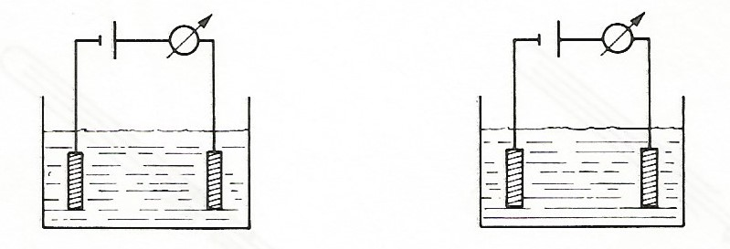
Oplossing I: oplossing II:
0,01 mol H₂SO₄ 0,01 mol H₂S
Opgelost in 1 liter H₂O opgelost in 1 liter H₂O
De stroomsterkte in oplossing I is groter dan in oplossing II, doordat
A een molecuul H₂SO₄ groter is dan een molecuul H₂S.
B in oplossing I zich meer ionen bevinden dan in oplossing II.
C de lading van de ionen in oplossing I groter is dan de lading van de ionen in oplossing II.
D de massa van het sulfaation groter is dan de massa van het sulfide-ion.

- Uit een oplossing van Ba(OH)₂ wordt bariumsulfaat gevormd, als men toevoegt of inleidt:
A SO₂
B SO₃
C K₂S
D K₂SO₃

- Welke overeenkomst vertonen de elementen chloor, broom en jood?
A Ze hebben dezelfde kleur.
B Ze kunnen éénwaardige negatieve ionen vormen.
C Ze staan in dezelfde periode van het periodiek systeem.
D Ze reageren met een kaliumfluoride-oplossing.

- De ionenvergelijking van de reactie tussen oplossingen van AgNO₃ en NaCL is
A Ag⁺ + Cl⁻ AgCl
B AgNO₃ + NaCl AgCl + NaNO₃
C Ag⁺ + NO₃⁻ + Na⁺ Cl⁻ AgCl + NaNO₃
D AgNO₃ + NaCl Ag⁺ + Cl⁻ + Na⁺ + NO₃⁻

- Bij de reactie van calciumcarbonaat met verdund zoutzuur ontstaat o.a. een gas. Welke tekening geeft een juiste manier weer om dit gas op te vangen?

- In een bekende oplossing ontstaat zowel AgNO₃-oplossing als met een NaOH-oplossing een neerslag.
De onbekende oplossing kan hebben bevat
A CuCl
B Cu(NO₃)₂
C KCl
D KNO₃

- Hoe luidt de naam van een verbinding met onderstaande structuurformule?
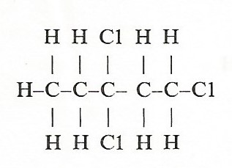
A 1,3-chloorpentaan
B 1,3,3-trichloorpentaan
C 3,3,5-trichloorpentaan
D 1-chloor-3-dichloorpentaan

- Als azijnzuur (CH₃COOH) wordt geïoniseerd, ontstaan de volgende ionen:
A H⁺ + CH₃COO⁻
B H⁺ + CH₂COOH⁻
C CH₃CO⁺ + OH⁻
D CH₃⁺ + COOH⁻

- Als men hexaan verhit, vindt o.a. de volgende reactie plaats:
C₆H₁₄ C₄H₁₀ + X
Wat is X?
A methaan
B ethaan
C etheen
D ethyn

- De ester die voorgesteld wordt door de onderstaande formule
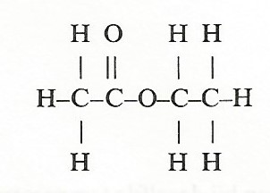
Kan gevormd zijn door een reactie van
A ethaanzuur (azijnzuur) en ethaan.
B ethaanzuur (azijnzuur) en ethanol.
C propaanzuur (ethaancarbonzuur) en ethaan.
D propaanzuur (ethaancarbonzuur) en ethanol.

- Een isomeer van normaal butaan is.

EINDE MEERKEUZE VRAGEN

